Міністерство освіти і науки України

Центральноукраїнський національний технічний університет

Механіко-технологічний факультет

ЗВІТ

ПРО ВИКОНАННЯ ЛАБОРАТОРНОЇ РОБОТИ № 9

з навчальної дисципліни

“Базові методології та технології програмування”

На тему:

“ Реалізація програмних модулів розгалужених та ітераційних обчислювальних процесів”

ВИКОНАВ

студент академічної групи

КІ-21-1

Маркіна І. В.

ПЕРЕВІРИВ

викладач кафедри кібербезпеки

та програмного забезпечення

_________ П.С. Усік

м. Кропивницький 2022

# ЛАБОРАТОРНА РОБОТА №9

**Тема:** Реалізація програмних модулів розгалужених та ітераційних обчислювальних процесів.

**Мета роботи:** полягає у набутті ґрунтовних вмінь і практичних навичок реалізації технології модульного програмування, застосування операторів С/С++ арифметичних, логічних, побітових операцій, умови, циклів та вибору під час розроблення статичних бібліотек, заголовкових файлів та програмних засобів у кросплатформовому середовищі Code::Blocks.

**Завдання :**

1. Реалізувати функції розв’язування задач 9.1–9.3 як складових статичної бібліотеки libModulesПрізвище.а (проект ModulesПрізвище, створений під час виконання лабораторної роботи №8).

2. Реалізувати програмне забезпечення розв’язування задачі 9.4 на основі функцій статичної бібліотеки libModulesПрізвище.а.

**Варіант 29**

**Задача 9.1**

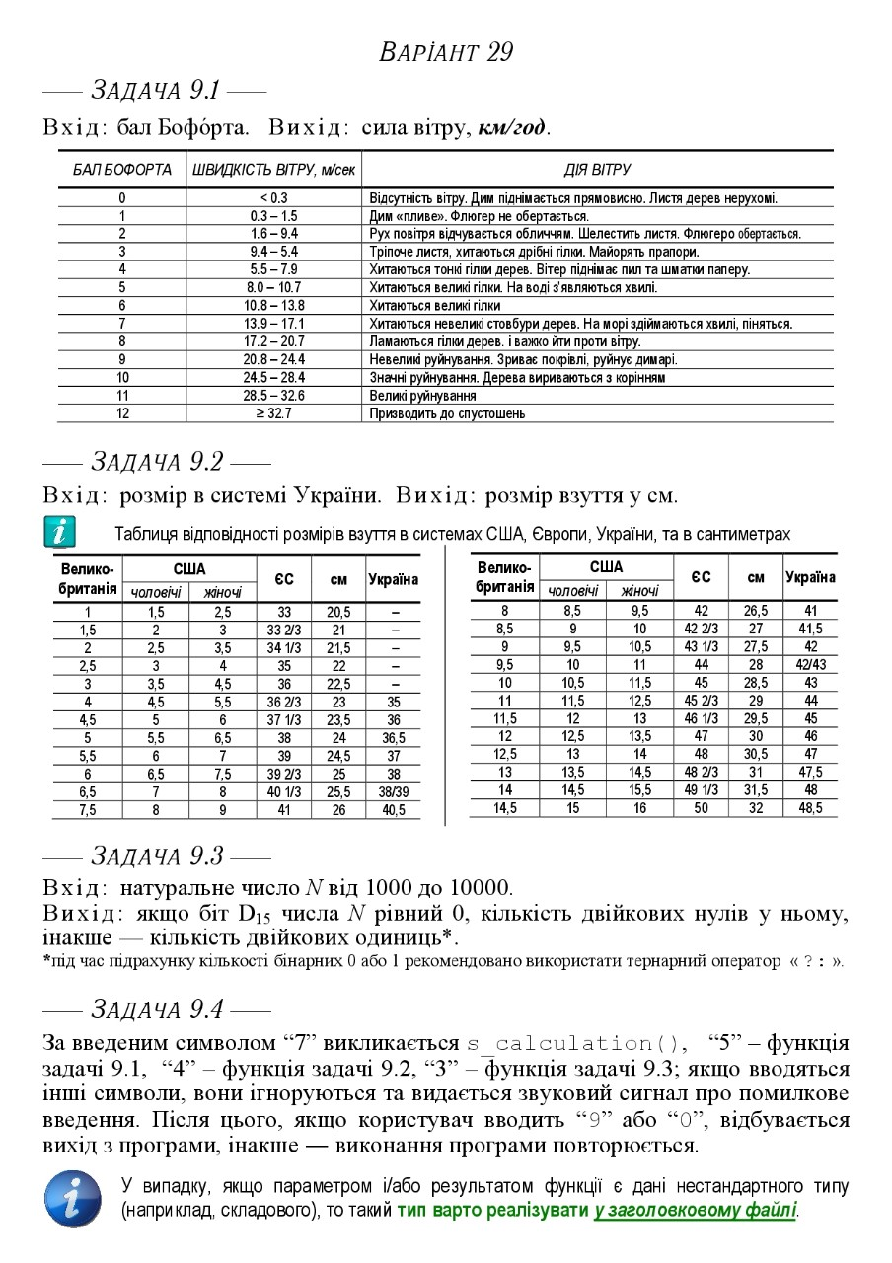

Рисунок 1 – Умова задачі 9.1

**Строга постановка задачі:**

**Вхідні дані:** Бал Бофорда

**Вихідні дані:** Сила вітру, км/год

**Задача 9.2**

**Строга постановка задачі:**

**Вхідні дані:** розмір в системі України

**Вихідні дані: розмір взуття у см.**



Рисунок 2 – Умова задачі 9.2

**Строга постановка задачі:**

Вхідні дані: розмір в системі України

Вихідні дані: розмір взуття у см



Рисунок 3 – Умова задачі 9.3

**Строга постановка задачі:**

Вхідні дані: натуральне число N від 1000 до 10000

Вихідні дані: якщо біт D15 числа N рівний 0, кількість двійкових нулів у ньому, інакше – кількість двійкових одиниць*.



Рисунок 4 – Умова задачі 9.4

**Строга постановка задачі:**

Вхідні дані:

* цілочисельний літерал (із зазначеного переліку), що вводить користувач.

Вихідні дані:

* результат виконання, відповідно до виклику введеного, цілочисельного літералу. За введенням неправильного символа відбувається звуковий сигнал та виводитьься повідомлення про помилку.

### **Результат запуску застосунку TestDriver**

#TEST 9.1:

Test case № 1

Test result: Passed

Test case № 2

Test result: Passed

Test case № 3

Test result: Passed

Test case № 4

Test result: Passed

Test case № 5

Test result: Passed

#TEST 9.2:

Test case №1

Test result: Passed

Test case №2

Test result: Passed

Test case №3

Test result: Passed

Test case №4

Test result: Passed

Test case №5

Test result: Passed

#TEST 9.3:

Test case №1

Test result: Passed

Test case №2

Test result: Passed

Test case №3

Test result: Passed

Test case №4

Test result: Passed

Test case №5

Test result: Passed

#TEST s_calculation:

Test case №1

Test result: Passed

Test case №2

Test result: Passed

Test case №3

Test result: Passed

Test case №4

Test result: Passed

Test case №5

Test result: Passed

### **Висновок:**

За виконанням лабораторної роботи даної лабораторної роботи №9 з предмету «Базові Методології та Технології Програмування» на тему «Реалізація програмних модулів розгалужених та ітераційних обчислювальних процесів» мета якої полягала у набутті ґрунтовних вмінь і практичних навичок в подальшій реалізації технології модульного програмування, та застосування операторів С/С++ як арифметичних, логічних, побітових операцій, умови, циклів та вибору під час розроблення статичних бібліотек, заголовкових файлів та програмних засобів у кросплатформовому середовищі Code::Blocks. Завдання якої полягало у реалізуванні функції для розв’язування задач 9.1–9.3 як складовихстатичної бібліотеки libModulesПрізвище.а (проект ModulesПрізвище,створений під час виконання лабораторної роботи №8). Та в подальшому реалізування програмного забезпечення для розв’язування задачі 9.4 на основі функцій статичної бібліотеки libModulesПрізвище.а.

У завданні 9.1 вводиться користувачем бал Бофорда (ціле число більше або дорівнює 0 і водночас менше за 12, якщо число не входить в проміжок видається помилка).

Дані проходять обробку в функції та виводиться сила вітру і швидкість в км/год. Для зручності був використан оператор swich case. Загальна ідея цього оператора проста: вираз оператора switch (наприклад, switch(viter)) має виробляти значення, а кожен кейс (case) перевіряє це значення на відповідність. Якщо кейс збігається з виразом switch, виконуються інструкції під відповідним кейсом. Якщо жоден кейс відповідає виразу switch, то виконуються інструкції після кейса default (якщо він взагалі вказано). В данному завданні його використання не було потрібним. Та також було зроблено перетворення з м/с в км/год через умову задачі.

У завданні 9.2 вводиться користувачем розмір взуття в системі України (число більше або дорівнює 35 і водночас менше за 48,5, якщо число не входить в проміжок видається помилка).

Дані проходять обробку в функції та виводиться розмір взуття в сантиметрах. Для зручності був використаний вже не тільки оператор swich case а й через те що в умові завдання були присутні не тільки цілі числа був використаний оператор розгалудження if else в якому були записані всі дробові значення.

У завданні 9.3 вводиться користувачем натуральне число (більше або дорівнює 1000 і водночас менше за 10000, якщо число не входить в проміжок видається помилка). Спочатку число перетворюється в двійкову систему числення. Потім після цього порівнюється 0 біт, якщо він дорівнює 0, то виводиться кількість двійкових одиниць, інакше – кількість двійкових нулів.

У завданні 9_4 користувачу пропонується ввести певне число: «введіть 7 щоб визвати функцію s_calculation», «Введіть 5 для викликання задачі 9.1», «Введіть 4 для викликання задачі 9.2», «Введіть 3 для викликання задачі 9.3», «Введіть 9 або 0 для виходу з програми» після чого запускається вибране користувачем завдання через функцію chek. Після закінчення вибраної користувачем задачі знову демонструється вибір. При вводі неправильного числа виводиться повідомлення про помилку з звуковим сигналом.

**Додаток А**

**Лістинг ModulesMarkina.h**

#ifndef ModulesMarkina.h

#include <math.h>

#include <bitset>

#define ModulesMarkina.h

#define _USE_MATH_DEFINES

using namespace std;

void viter(int *n,double *v1,double *v2)

{

switch (*n){

case 0:{*v1=0.3;

break;}

case 1:{*v1=0.3; *v2=1.5;

break;}

case 2:{*v1=1.6; *v2=9.4;

break;}

case 3:{*v1=9.4; *v2=5.4;

break;}

case 4:{*v1=5.4; *v2=7.9;

break;}

case 5:{*v1=8.0; *v2=10.7;

break;}

case 6:{*v1=10.8; *v2=13.8;

break;}

case 7:{*v1=13.9; *v2=17.1;

break;}

case 8:{*v1=17.2; *v2=20.7;

break;}

case 9:{*v1=20.8; *v2=24.4;

break;}

case 10:{*v1=24.5; *v2=28.4;

break;}

case 11:{*v1=28.5; *v2=32.6;

break;}

case 12:{*v1=32.7;

break;}

}

*v1=*v1*3,6;

*v2=*v2*3,6;

}

double roz(double cm)

{

if (cm==36.5){cm=24;}

if (cm==38.5) {cm=25.5;}

if (cm==40.5) {cm=26;}

if (cm==41.5) {cm=27;}

if (cm==42.5) {cm=28;}

if (cm==47.5){cm=31;}

if (cm==48.5) {cm=32;}

int y=(int)round(cm);

switch (y){

case 35:{cm=23;

break;}

case 36:{cm=23.5;

break;}

case 37:{cm=24.5;

break;}

case 38:{cm=25;

break;}

case 41:{cm=26.5;

break;}

case 42:{cm=27.5;

break;}

case 43:{cm=28.5;

break;}

case 44:{cm=29;

break;}

case 45:{cm=29.5;

break;}

case 46:{cm=30;

break;}

case 47:{cm=30.5;

break;}

case 48:{cm=31.5;

break;}

}

return cm;

}

int bin(int *nb,int *vv,int *res)

{

bitset<32> b_n(*nb);

cout<<"Бінарне число: "<<b_n<<endl;

if(b_n[15]){

*res= b_n.count();*vv=1;

}

else {

*res= 32 - b_n.count();*vv=2;

}

return 0;

}

double s_calculation(double x, double y, double z){

int h=pow(z, 2);

double m;

m=0,5*y;

int s=h*m;

return (sqrt(fabs(s))+(M_PI*x+pow(M_E,abs(y)))/y);

}

#endif

**Додаток Б**

**Лістинг task**

#include <iostream>

#include "ModulesMarkina.h"

using namespace std;

int main()

{

int rez;

system("chcp 1251 & cls");

chek3:

cout<<"Введіть 7 щоб визвати функцію s_calculation"<< endl <<"Введіть 5 для викликання задачі 9.1" << endl << "Введіть 4 для викликання задачі 9.2"<< endl;

cout<< "Введіть 3 для викликання задачі 9.3" <<endl <<"Введіть 9 або 0 для виходу з програми"<<endl;

cout<< "Ваш вибір: ";

cin >> rez;

if (rez==7){

double x, y, z;

cout <<"Введіть x: ";

cin >> x;

cout << "Введіть y: ";

cin >> y;

cout <<"Введіть z: ";

cin >> z;

cout <<"Результат: "<< s_calculation(x,y,z)<< endl;

goto chek3;}

if (rez==5){

int n;

double v1=0.0, v2=0.0;

chek:

cout <<endl<< "Бал Бофорда:";

cin >> n;

if (n<0 || n>12){

cout << "Помилка!!! Введіть число в діапазоні від 0 до 12" << endl<< endl;

goto chek;}

viter( &n, &v1,&v2);

cout << "Сила вітру: " << n << " за балом Бофорда" << endl;

cout<< "Швидкість вітру: " << v1 << " - " << v2 <<" км/год"<<endl << endl;

goto chek3;}

if (rez==4){

double cm=0.0;

chek1:

cout <<endl<<"Розмір взуття в системі України: ";

cin >> cm;

if (cm<35 || cm>48.5){

cout << "Помилка!!! Введіть число в діапазоні від 35 до 48.5" << endl<< endl;

goto chek1;}

cout << roz(cm) <<" сантиметрів" << endl<< endl;

goto chek3;}

if (rez==3){

int nb, vv, res;

chek2:

cout <<endl<<"Введіть число: ";

cin >> nb;

if (nb<1000 || nb>10000){

cout << "Помилка!!! Введіть число в діапазоні від 1000 до 10000" << endl<< endl;

goto chek2;}

bin(&nb,&vv,&res);

if (vv==1){cout<<"Кількість двійкових одиниць: "<<res<<endl<<endl;}

if (vv==2){cout<<"Кількість двійкових нулів: "<<res<<endl<<endl;}

goto chek3;}

if (rez==9 || rez==0){exit(0);}

else {cout<<"\a";

goto chek3;}

}

**Додаток В**

**Лістинг TestDriver**

#include <iostream>

#include <conio.h>

#include "ModulesMarkina.h"

#include <math.h>

using namespace std;

int main(){

system("chcp 1251 & cls");

{

cout<<"#TEST 9.1: "<<endl << endl;

int n[5]={2, 4, 6, 8, 10};

double expectedboford[5] = {4.8, 16.2, 32.4, 51.6, 73.5};

string testResult = "Failed";

double result = 0;

double v1; double v2;

for (int i = 0; i < 5; i++) {

cout.precision(3);

cout.setf(std::ios::fixed);

viter(&n[i],&v1,&v2);

result = (v1* 1000) / 1000;

int z=(int)round(expectedboford[i]);

int x=(int)round(result);

if (x == z) {

testResult = "Passed";

}

cout << "Test case ¹ " << i + 1 << endl;

cout << "Test result: " << testResult << endl << endl;

testResult = "Failed";

}}

{

cout<<endl<<"#TEST 9.2: "<<endl<<endl;

double rozm[5]={35,36,36.5,37,38};

double expectedroz[5] = {23,23.5,24,24.5,25};

string testResult = "Failed";

double result = 0;

double cm;

for (int i = 0; i < 5; i++) {

result = roz(rozm[i]) ;

if (result == expectedroz[i]) {

testResult = "Passed";

}

cout << "Test case ¹" << i + 1 << endl;

cout << "Test result: " << testResult << endl << endl;

testResult = "Failed";

}

}

{

cout<<endl<<"#TEST 9.3: "<<endl<<endl;

int bina[5]={1565,14000,5678,3464,9846};

int expectedros[5] = {26,25,25,27,24};

string testResult = "Failed";

int result = 0; int vv; int res;

for (int i = 0; i < 5; i++) {

bin(&bina[i], &vv, &res);

result = res;

if (result == expectedros[i]) {

testResult = "Passed";

}

cout << "Test case ¹" << i + 1 << endl;

cout << "Test result: " << testResult << endl << endl;

testResult = "Failed";

}

}

{

double valueX[5] = { 1, 6, 5, 0.5, -12 };

double valueY[5] = { 4, 2, 3, -4.3, -6 };

double valueZ[5] = { 2, 2, 9, 15, 1 };

double expectedResult[5] = {14.434, 13.119, 11.931, -17.505, -60.955 };

string testResult = "Failed";

double result = 0;

cout<<endl<<"#TEST s_calculation: "<<endl<<endl;

for (int i = 0; i < 5; i++) {

result = floor( s_calculation(valueX[i], valueY[i], valueZ[i]) * 1000) / 1000;

if (result == expectedResult[i]) {

testResult = "Passed";

}

cout << "Test case ¹" << i + 1<< endl;

cout << "Test result: " << testResult << endl << endl;

testResult = "Failed";

}

}

getch();

return 0;

}

**ДОДАТОК Г**

**Модульний тест до 9_1**

|  |  |  |
| --- | --- | --- |
| Artifact: Test Suite | Назва тестового набору /  **Test Suite Description** | TS_9_1 |
| Date: 05/04/2022 | Назва проекта/ПЗ /  **Name of project** | task.ехе |
|  | Рівень тестування /  **Level of testing** | Модульний |
|  | Автор тест-сьюта /  **Test Suite Author** | Маркіна Ірина |
|  | Виконавець /  **Implementer** | Маркіна Ірина |

|  |  |  |  |
| --- | --- | --- | --- |
| **Test Case ID** | **Actions** | **Expected Result** | **Test Result** |
| TS1_01 | 6 | Сила вітру: 6 за балом Бофорда  Швидкість вітру: 32.4 - 41.4 км/год | Passed |
| TS1_02 | 1 | Сила вітру: 1 за балом Бофорда  Швидкість вітру: 0.9 - 4.5 км/год | Passed |
| TS1_03 | 5 | Сила вітру: 5 за балом Бофорда  Швидкість вітру: 24 - 32.1 км/год | Passed |
| TS1_04 | 12 | Сила вітру: 12 за балом Бофорда  Швидкість вітру: 98.1 - 0 км/год | Passed |
| TS1_05 | 10 | Сила вітру: 10 за балом Бофорда  Швидкість вітру: 73.5 - 85.2 км/год | Passed |

**ДОДАТОК** **ґ**

**Модульний тест до 9_2**

|  |  |  |
| --- | --- | --- |
| Artifact: Test Suite | Назва тестового набору /  **Test Suite Description** | TS_9_2 |
| Date: 05/04/2022 | Назва проекта/ПЗ /  **Name of project** | task.ехе |
|  | Рівень тестування /  **Level of testing** | Модульний |
|  | Автор тест-сьюта /  **Test Suite Author** | Маркіна Ірина |
|  | Виконавець /  **Implementer** | Маркіна Ірина |

|  |  |  |  |
| --- | --- | --- | --- |
| **Test Case ID** | **Actions** | **Expected Result** | **Test Result** |
| TS2_01 | 35 | 23 сантиметрів | Passed |
| TS2_02 | 37.5 | 25 сантиметрів | Passed |
| TS2_03 | 38 | 25 сантиметрів | Passed |
| TS2_04 | 41 | 26.5 сантиметрів | Passed |
| TS2_05 | 42 | 27.5 сантиметрів | Passed |

**ДОДАТОК Д**

**Модульний тест до 9_3**

|  |  |  |
| --- | --- | --- |
| Artifact: Test Suite | Назва тестового набору /  **Test Suite Description** | TS_9_3 |
| Date: 05/04/2022 | Назва проекта/ПЗ /  **Name of project** | task.ехе |
|  | Рівень тестування /  **Level of testing** | Модульний |
|  | Автор тест-сьюта /  **Test Suite Author** | Маркіна Ірина |
|  | Виконавець /  **Implementer** | Маркіна Ірина |

|  |  |  |  |
| --- | --- | --- | --- |
| **Test Case ID** | **Actions** | **Expected Result** | **Test Result** |
| TS3_01 | 12345 | Помилка!!! Введіть число в діапазоні від 1000 до 10000 | Passed |
| TS3_02 | 1234 | Кількість двійкових нулів: 27 | Passed |
| TS3_03 | 3234 | Кількість двійкових нулів: 27 | Passed |
| TS3_04 | 5494 | Кількість двійкових нулів: 24 | Passed |
| TS3_05 | 9999 | Кількість двійкових нулів: 24 | Passed |

**ДОДАТОК Д**

**Модульний тест до 9_4**

|  |  |  |
| --- | --- | --- |
| Artifact: Test Suite | Назва тестового набору /  **Test Suite Description** | TS_9_4 |
| Date: 05/04/2022 | Назва проекта/ПЗ /  **Name of project** | task.ехе |
|  | Рівень тестування /  **Level of testing** | Системне |
|  | Автор тест-сьюта /  **Test Suite Author** | Маркіна Ірина |
|  | Виконавець /  **Implementer** | Маркіна Ірина |

|  |  |  |  |
| --- | --- | --- | --- |
| **Test Case ID** | **Actions** | **Expected Result** | **Test Result** |
| TS4_01 | Ввести “5” | Введіть 7 щоб визвати функцію s_calculation  Введіть 5 для викликання задачі 9.1  Введіть 4 для викликання задачі 9.2  Введіть 3 для викликання задачі 9.3  Введіть 9 або 0 для виходу з програми  Ваш вибір: 5  Бал Бофорда: | Passed |
| TS4_02 | Ввести “4” | Введіть 7 щоб визвати функцію s_calculation  Введіть 5 для викликання задачі 9.1  Введіть 4 для викликання задачі 9.2  Введіть 3 для викликання задачі 9.3  Введіть 9 або 0 для виходу з програми  Ваш вибір: 4  Розмір взуття в системі України: | Passed |
| TS4_03 | Ввести “3” | Введіть 7 щоб визвати функцію s_calculation  Введіть 5 для викликання задачі 9.1  Введіть 4 для викликання задачі 9.2  Введіть 3 для викликання задачі 9.3  Введіть 9 або 0 для виходу з програми  Ваш вибір: 3 | Passed |
| TS4_04 | Ввести “7” | Введіть 7 щоб визвати функцію s_calculation  Введіть 5 для викликання задачі 9.1  Введіть 4 для викликання задачі 9.2  Введіть 3 для викликання задачі 9.3  Введіть 9 або 0 для виходу з програми  Ваш вибір: 7 | Passed |